LinkedIn
No sabía qué era LinkedIn antes, pero a través de este registro lo entiendo un poco. Esta es la información de mi cuenta recién registrada.

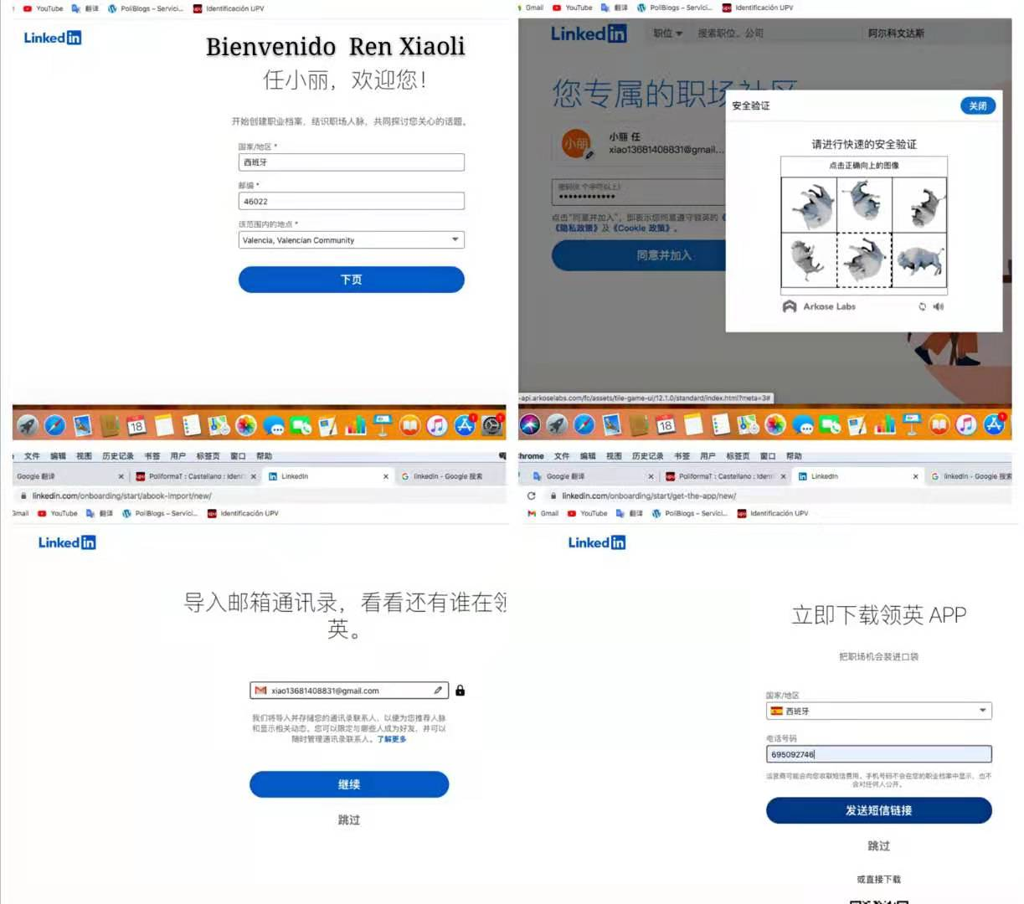

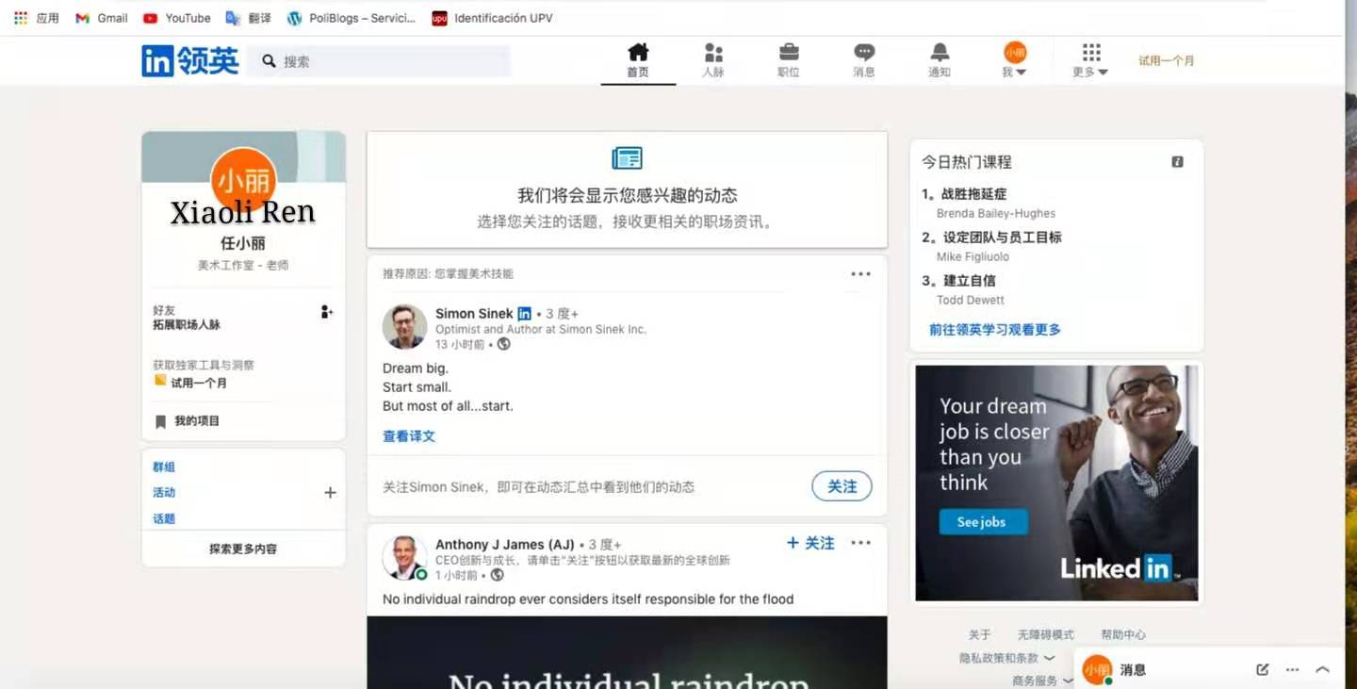

LinkedIn es una plataforma social profesional global de alto nivel，puede conocer a muchas personas destacadas entre sus compañeros y encontrar su información de contacto para intercambiar y aprender. También es un sitio web de búsqueda de empleo de primera clase en el país y en el extranjero. No se utiliza en un país, pero para algunas empresas extranjeras multinacionales, es conveniente encontrar candidatos adecuados y abrir la información de contratación.
Cuando estaba buscando trabajo en China, solía buscar trabajo en algunos sitios web de contratación, pero esos sitios web son solo para chinos, y creo que no son de alto nivel, y el personal de varias industrias está un poco flojo. En este punto, creo que LinkedIn es más adecuado para los excelentes actuales gente joven.
Ahora el número de usuarios globales ha alcanzado los 600 millones y, en promedio, un nuevo miembro se une cada segundo. El 25 de febrero de 2014, se lanzó oficialmente la versión china de LinkedIn y el nombre chino se anunció como "领英".
Creo que usaré LinkedIn para encontrar trabajo después del posgrado. Ahora que tengo una cuenta, puedo hacer un currículum perfecto y un avatar muy atractivo, en el que dar forma y presentar los atributos de mi carrera, los atributos del trabajo ，el negocio y atributos。

